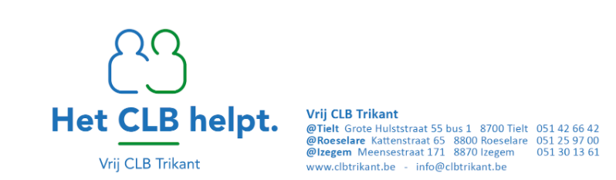

.Leerlingen in het lager onderwijs:
Als een leerling in het lager onderwijs een bevestigd COVID-19 geval is, worden alle kinderen in de klas, evenals de leerkracht, beschouwd als contactpersonen met een hoog risico wanneer ze <1.5 m en > den 15 min naast elkaar zitten zonder mondmasker in klas, refter, bus en opvang. Als contactonderzoek niet mogelijk is omdat omdat de kinderen geen vaste plaats hebben in de klas, worden alle leerlingen van de klas beschouwd als HR-contacten.
Voor kinderen <12j is geen mondmasker nodig, behalve wanneer iemand in de klas/jaar 5L en 6L besmet is of in quarantaine moet.
Leerlingen 5de en 6de leerjaar dragen nu ook een masker van zodra iemand in de klas in isolatie of quarantaine moet, dit voor 14 d na het laatste contact. Zij dragen dit in de ganse school: zowel in klas als op de speelplaats. Dit geldt ook voor de opvang. Ook de parallel klas draagt dan een masker. Overloop met de kinderen waarop ze moeten letten en wijs hen er op als ze het niet goed doen.
Als een leerling of personeelslid in quarantaine of isolatie moet, moeten de leerlingen van het 5de en 6de leerjaar 14 dagen lang een mondmasker dragen, ook in de lessen L.O.

